Johannesbad Holding SE & Co. KG
Arnulfstraße 37
80636 München

Pressekontakt:
Isabel Zündorff
Leiterin Marketing & Unternehmenskommunikation

Tel.: + 49 (0) 8531 23-2875
E-Mail: isabel.zuendorff@johannesbad.com
www.johannesbad.de

- März 2023

Pressemitteilung

Spannende Karriereperspektiven hautnah „erfühlen“:
Kennenlern-Tag im Zukunftsberuf Masseur und medizinischer Bademeister in Bad Füssing am 17. März

Bad Füssing – Sie haben „heilende Hände“: Masseurinnen und Masseure sind diejenigen, die dafür sorgen, dass es Menschen wieder besser geht. Am 17. März haben junge Menschen, die sich für diesen Beruf interessieren, die Chance, im niederbayerischen Bad Füssing einen Tag lang einzutauchen in die Welt der Masseur-Ausbildung. Die Staatlich anerkannte Berufsfachschule für Masseure und medizinische Bademeister in Deutschlands beliebtestem Heilbad lädt dann zu einem Kennenlerntag, der auf unterhaltsame Weise den Zukunftsberuf Masseur und medizinischer Bademeister präsentiert.

Die hochwertige Ausbildung in Bad Füssing ist schulgeldfrei und steht allen Bewerbern mit einem Mittelschulabschluss – also nach neun Schuljahren – offen. Sie beginnt am 15. September, dauert zwei Jahre und umfasst anschließend ein sechsmonatiges Anerkennungspraktikum.

Weiterbildung zum Physiotherapeuten —
auch mit einem Mittelschulabschluss
Über die zum Netzwerk der Berufsfachschule gehörende Medfachschule im sächsischen Bad Elster haben Masseure und medizinische Bademeister zudem die Chance, sich nach dem erfolgreichen Abschluss ihrer Ausbildung – unter bestimmten Voraussetzungen sogar mit finanzieller Förderung der Bundesagentur für Arbeit – in Bad Füssing zum Physiotherapeuten weiter zu qualifizieren. Dieser Weg ermöglicht so auch Mittelschulabsolventen den Weg in die Physiotherapie, wo normalerweise ein Realschulabschluss notwendig ist.
Der Bewerbertag am 17. März präsentiert diese Möglichkeiten in lockerer und entspannter Atmosphäre: „Einfach unverbindlich vorbeikommen, hineinschnuppern in den Beruf, die Schule kennenlernen und spannende Zukunftsperspektiven entdecken“, sagt Schulleiter Arthur de Reuver.

Brotzeit und Infos aus erster Hand
Interessenten haben die Gelegenheit, im direkten Gespräch mit Schülern aus erster Hand alles über den Beruf zu erfahren. Sie können bei einer kleinen Brotzeit Fragen stellen und – wenn sie wollen – vor Ort auch gleich ein Vorstellungsgespräch führen, ganz ohne vorherigen Aufnahmetest.

Teil des starken Netzwerks der Johannesbad Gruppe
Die Staatlich anerkannte Berufsfachschule für Masseure und medizinische Bademeister in Bad Füssing ist Teil der Johannesbad Gruppe, einem der führenden Gesundheitsdienstleister der Bundesrepublik mit rund 2.400 Mitarbeiterinnen und Mitarbeitern. Von dieser engen Vernetzung profitieren auch die Schülerinnen und Schüler – unter anderem durch Praktika direkt vor Ort und „unter einem Dach“ in der Johannesbad Reha- und Fachklinik und der Johannesbad Therme Bad Füssing.

Mehr als 1.500 jungen Menschen hat das Ausbildungszentrum in den vergangenen fünf Jahrzehnten bereits erfolgreich den Weg in den Beruf eröffnet. Auch in diesem Jahr bietet die Schule 25 Berufsstartern die Möglichkeit, den Grundstein für ihre Karriere zu legen. Die ersten zehn unterschriebenen Ausbildungsverträge für das neue Schuljahr belohnt die Johannesbad Gruppe mit je zwei Tageskarten für die Johannesbad Therme.

Einfach unverbindlich per Mail anmelden
Treffpunkt für den Kennenlern-Tag ist am Freitag, den 17. März, um 8.30 Uhr an der Johannesbad-Klinikrezeption (Johannesstraße 2, Bad Füssing). Anmelden können sich Interessenten bis 15. März einfach und bequem per Mail an: massageschule@johannesbad.com. Mehr Informationen: www.johannesbad-massageschule.de.

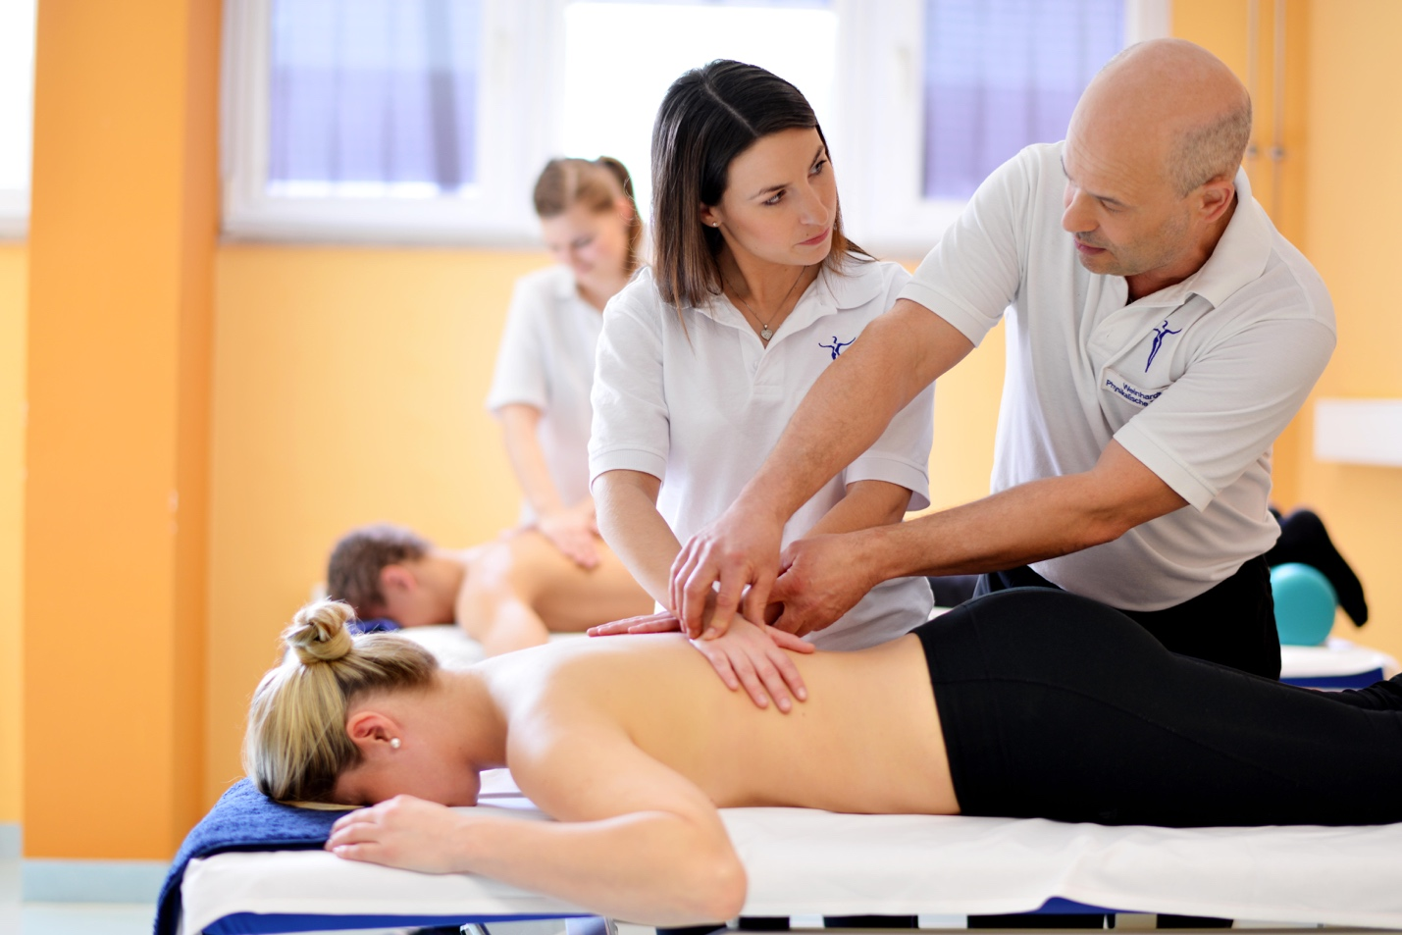

Sie haben „heilende Hände“: Masseurinnen und Masseure sind diejenigen, die dafür sorgen, dass es Menschen wieder besser geht. Am 17. März haben junge Menschen, die sich für diesen Beruf interessieren, die Chance, im niederbayerischen Bad Füssing einen Tag lang einzutauchen in die Welt der Masseur-Ausbildung. Foto: Johannesbad Gruppe

Über die Johannesbad Gruppe
Die familiengeführte Johannesbad Gruppe umfasst die Geschäftsbereiche Medizin, Zahnmedizin, Hotellerie sowie Fort-, Aus- & Weiterbildung. Dafür engagieren sich in 26 Einrichtungen rund 2.400 Mitarbeiter und Mitarbeiterinnen, die einen Umsatz von etwa 150 Millionen Euro erwirtschaften. Ausgehend von der 1964 eröffneten Johannesbad Therme gehört die Gruppe heute zu den Top Ten der Reha-Anbieter in Deutschland. Für weitere Informationen besuchen Sie www.johannesbad.com

